Разбор задачи A7 (демо ЕГЭ 2013)
Дан фрагмент электронной таблицы.
 | A | B | C | D
1 | 1 | 2 | 3
2 | 5 | 4 | = $A$2 + B$3
3 | 6 | 7 | = A3 + B3
Чему станет равным значение ячейки D1, если в неё скопировать формулу из ячейки С2?
Примечание: знак $ обозначает абсолютную адресацию.
- 18
- 12
- 14
- 17
Решение:
Значение ячейки С2:
=$A$2 + B$3.
В формуле знаком $ указана абсолютная адресация. Если $ стоит перед №-м столбца, то № этото столбца при копировании в другую ячейку не будет меняться, если перед №-м строки, то не будет меняться № строки. Поэтому при копировании формулы из ячейки С2 в ячейку D1 формула примет вид:
=$A$2+C$3
Как видно, изменился только № столбца второго слагаемого, т.к. перед ним не было знака $. Мы скопировали формулу, поместив ее в ячейку, № столбца которой больше на 1 (был столбец С, стал D). Поэтому мы изменили второе слагаемое с B$3 на C$3 (увеличили на 1). Строки мы не трогаем, т.к. перед №-м строки каждого слагаемого стоит $.
Найдем значение в поле D1:
D1=A2 + C3=5+C3.
C3=A3+B3=6+7=13=>D1=5+13=18.
В Excel это будет выглядеть так:
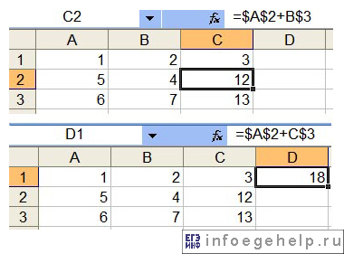

Разбор задачи A7 (демо ЕГЭ 2012)
Время выполнения-3 мин, уровень сложности-базовый
В ячейке B4 электронной таблицы записана формула = $C3*2. Какой вид приобретет формула, после того как ячейку B4 скопируют в ячейку B6? Примечание: знак $ используется для обозначения абсолютной адресации.
- = $C5 *4
- = $C5 *2
- = $C3 *4
- = $C1 *2
Решение:
В формуле = знаком $ указана абсолютная адресация, поэтому при копировании ячейки с этой формулой в другое место обращение к столбцу "С" останется прежним, а вот значение строки будет меняться:
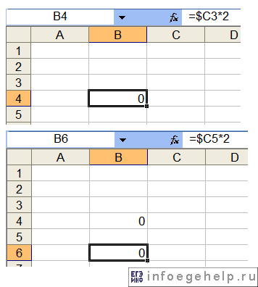
Получаем,что формула приобретет вид: = $C5 *2.

Разбор задачи A11 (демо ЕГЭ 2011)
Время выполнения-3 мин, уровень сложности-базовый
В динамической (электронной) таблице приведены значения посевных площадей (в га) и урожая (в центнерах) четырех зерновых культур в четырех хозяйствах одного района. В каком из хозяйств достигнута максимальная урожайность зерновых (по валовому сбору)? (Урожайность измеряется в центнерах с гектара.)
Зерновые культуры | Название хозяйства
Зерновые культуры | Заря |  | Первомайское |  | Победа |  | Рассвет
Зерновые культуры | Посевы | Урожай | Посевы | Урожай | Посевы | Урожай | Посевы | Урожай
Пшеница | 600 | 15300 | 900 | 23800 | 300 | 7500 | 1200 | 31200
Рожь | 100 | 2150 | 500 | 12000 | 50 | 1100 | 250 | 5500
Овес | 100 | 2350 | 400 | 10000 | 50 | 1200 | 200 | 4800
Ячмень | 200 | 6000 | 200 | 6300 | 100 | 3100 | 350 | 10500
Всего зерновые | 1000 | 25800 | 2000 | 52100 | 500 | 12900 | 2000 | 52000
- Заря
- Первомайское
- Победа
- Рассвет
Решение:
Урожайность по валовому сбору-урожайность по всем зерновым. Поэтому используем значения ячеек в последней строке таблицы.
Урожайность определяется по формуле:
У=Урожай\Посевы.
Рассчитаем урожайность для четырех хозяйств:
"Заря": У=25800\1000=25,8
"Первомайское": У=52100\2000=26,05
"Победа": У=12900\500=25,8
"Рассвет": У=52000\2000=26
Максимальная урожайность у хозяйства "Первомайское", она равна 26,05.

Разбор задачи A12 (демо ЕГЭ 2011)
Время выполнения-2 мин, уровень сложности-базовый
Торговое предприятие владеет тремя магазинами (I, II и III), каждый из которых реализует периферийные компьютерные устройства: мониторы (М), принтеры (П), сканеры (С) или клавиатуры (К). На диаграмме 1 показано количество проданных товаров каждого вида за месяц. На диаграмме 2 показано, как за тот же период соотносятся продажи товаров (в штуках) в трех магазинах предприятия.
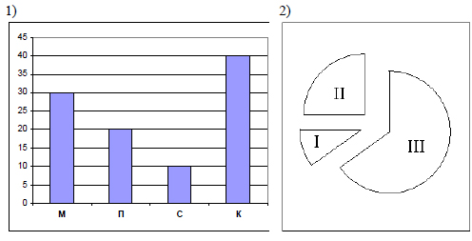
Какое из приведенных ниже утверждений следует из анализа обеих диаграмм?
А) Все сканеры могли быть проданы через магазин III
Б) Все принтеры и сканеры могли быть проданы через магазин II
В) Все мониторы могли быть проданы через магазин I
Г) Ни один принтер не был продан через магазин II
- А
- Б
- В
- Г
Решение:
Рассмотрим диаграмму 1. Из нее следует, что: I=10%, II=25%, III=65%.
Рассмотрим диаграмму 2.Из нее следует,что: М=30%, П=20%, С=10%, К=40%.
Проверим все варианты:
Утверждение А"Все сканеры могли быть проданы через магазин III" говорит о том, что:
C≤III.
C=10%, III=65%.
10%≤65%-поэтому утверждение подходит.
Утверждение Б "Все принтеры и сканеры могли быть проданы через магазин II" говорит о том, что:
П+С≤II.
П+С=20%+10%=30%.
II=25%.
30%>25%-поэтому утверждение не подходит.
Утверждение В "Все мониторы могли быть проданы через магазин I" говорит о том, что:
М≤I.
М=30%, I=10%.
30%>10%-поэтому утверждение не подходит.
Утверждение Г "Ни один принтер не был продан через магазин II" -это отрицание утверждения: "Все принтеры могли быть проданы через магазин II":
¬(П≤II)=П>II.
П=20%, II=25%.
20%<25%-поэтому утверждение не подходит.

Разбор задачи A16 (демо ЕГЭ 2010)
Уровень сложности-базовый
В динамической (электронной) таблице приведены значения пробега автомашин (в км) и общего расхода дизельного топлива (в литрах) в четырех автохозяйствах с 12 по 15 июля. В каком из хозяйств средний расход топлива на 100 км пути за эти четыре дня наименьший?
Название  автохозяйства | 12 июля |  | 13 июля |  | 14 июля |  | 15 июля |  | За четыре дня
Название  автохозяйства | Про-  бег | Рас-  ход | Про  -бег | Рас-  ход | Про  -бег | Рас-  ход | Про  -бег | Рас-  ход | Про  -бег | Рас-  ход
Автоколонна №11 | 9989 | 2134 | 9789 | 2056 | 9234 | 2198 | 9878 | 2031 | 38890 | 8419
Грузовое такси | 490 | 101 | 987 | 215 | 487 | 112 | 978 | 203 | 2942 | 631
Автобаза №6 | 1076 | 147 | 2111 | 297 | 4021 | 587 | 1032 | 143 | 8240 | 1174
Трансавтопарк | 998 | 151 | 2054 | 299 | 3989 | 601 | 1023 | 149 | 8064 | 1200
- Автоколонна №11
- Грузовое такси
- Автобаза №6
- Трансавтопарк
Решение:
Определяем средний расход топлива за четыре дня. Поэтому используем значения ячеек в последних 2-х столбцах таблицы.
Средний расход топлива на 100 км определяется по формуле:
Р_{ср}=(Расход\Пробег)*100.
Рассчитаем Р_{ср} для четырех автохозяйств:
"Автоколонна №11": Р_{ср} =8419\388,9≈8419\389=21,6
"Грузовое такси": Р_{ср} =631\29,42≈631\29=21,7
"Автобаза №6": Р_{ср} =1174\82,4≈1174\82=14,3
"Трансавтопарк": Р_{ср} =1200\80,64≈1200\81=14,8
Минимальный средний расход у автохозяйства "Автобаза №6", он равен 14,3.

Разбор задачи A16 (демо ЕГЭ 2009)
Время выполнения-1 мин, уровень сложности-базовый
В электронной таблице значение формулы =СУММ(B1:B2) равно 5. Чему равно значение ячейки B3, если значение формулы =СРЗНАЧ(B1:B3) равно 3?
- 8
- 2
- 3
- 4
Решение:
Изобразим, какие элементы таблицы Excel используем в задаче:
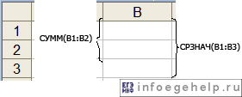
СУММ(В1:В2)=В1+В2=5.
СРЗНАЧ(В1:В3)=(В1+В2+В3)\3=3.
Подставляем значение СУММ в формулу определения СРЗНАЧ:
(5+В3)\3=3. 5+В3=9. В3=9-5=4.

Разбор задачи A17 (демо ЕГЭ 2010)
Уровень сложности-базовый
В цехе трудятся рабочие трех специальностей – токари (Т), слесари (С) и фрезеровщики (Ф). Каждый рабочий имеет разряд не меньший второго и не больший пятого. На диаграмме I отражено распределение рабочих по специальностям, а на диаграмме II количество рабочих с различными разрядами. Каждый рабочий имеет только одну специальность и один разряд.
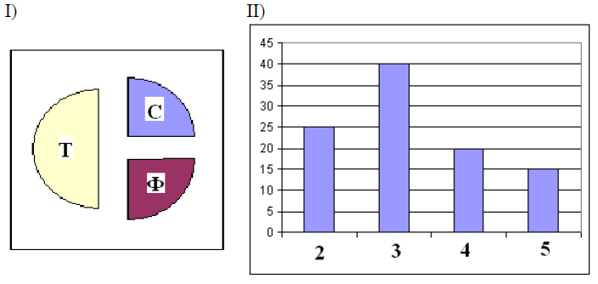
Какое из утверждений:
А) Среди слесарей найдется хотя бы один третьего разряда
Б) Среди токарей найдется хотя бы один второго разряда
В) Все токари могут иметь четвертый разряд
Г) Все фрезеровщики могут иметь третий разряд
следует из диаграмм?
- А
- Б
- В
- Г
Решение:
Рассмотрим диаграмму 1. Из нее следует, что: Т=50%, С=25%, Ф=25%.
Рассмотрим диаграмму 2.Из нее следует,что: 2р=25%, 3р=40%, 4р=20%, 5р=15%.
Проверим все варианты:
Утверждение А"Среди слесарей найдется хотя бы один третьего разряда" говорит о том, что:
2р+4р+5р<C.
C=25.
2р+4р+5р=25+20+15=60.
60>25-поэтому утверждение не подходит.
Утверждение Б "Среди токарей найдется хотя бы один второго разряда" говорит о том, что:
3р+4р+5р<Т.
Т=50.
3р+4р+5р=40+20+15=75.
75>50-поэтому утверждение не подходит.
Утверждение В "Все токари могут иметь четвертый разряд" говорит о том, что:
4р≥Т.
4р=20%, Т=50%.
20≤50-поэтому утверждение не подходит.
Утверждение Г "Все фрезеровщики могут иметь третий разряд" говорит о том, что:
3р≥Ф.
3р=40%, Ф=25%.
40%≥25%-поэтому утверждение подходит.

Разбор задачи A17 (демо ЕГЭ 2009)
Время выполнения-3 мин, уровень сложности-базовый
На диаграмме показано количество призеров олимпиады по информатике (И), математике (М), физике (Ф) в трех городах России.
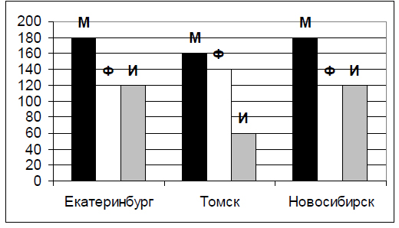
Какая из диаграмм правильно отражает соотношение общего числа призеров по каждому предмету для всех городов вместе?
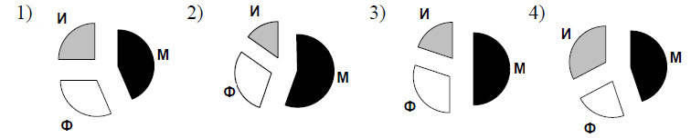
- 1)
- 2)
- 3)
- 4)
Решение:
Определим,сколько всего призеров по каждому предмету:
Математика: М=180+160+180=520 призеров.
Физика: Ф=120+140+120=380 призеров.
Информатика: И=120+60+120=300 призеров.
Всего призеров: 520+380+300=1200.
Получается, что М чуть меньше половины диаграммы. Этому соответствуют варианты:1,4.
Ф>И, поэтому подходит вариант 1.

